PRUEBA N° 1 LABORATORIO III

LA PRUEBA ES INDIVIDUAL, USTED TIENE 3 HRS Y DEBE ENVIAR LA PRUEBA EN FORMATO WORD COMO LÍMITE A LA 13 HRS. TODAS LAS PREGUNTAS TIENEN EL MISMO PUNTAJE 1,5 PTOS. SUERTE SI ESTÁ PREPARADO

1.- a) A partir de la tabla mostrada a continuación, encuentre la relación entre la presión y el volumen, manteniendo la temperatura constante 24°C, debe realizar todos los gráficos. su resultado lo debe comparar con la ley de los gases ideales.

|  |  |  |  |  |  |  |  |  |
| --- | --- | --- | --- | --- | --- | --- | --- | --- |
| V ( c. c ) | 60 | 55 | 50 | 45 | 40 | 35 | 30 | 25 |
| P ( kPa ) | 112,2 | 124,2 | 136,3 | 148,9 | 168,2 | 190,5 | 219,7 | 261 |

 Fit obtenido; correlación de 0.99

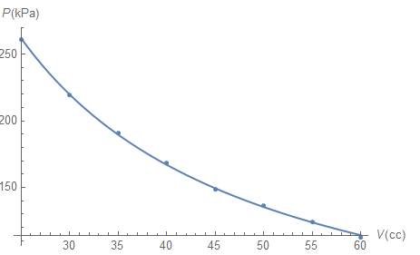

Grafico donde puntos son datos y el fit es la línea

Comparando datos a la ley de gases ideales n=2726

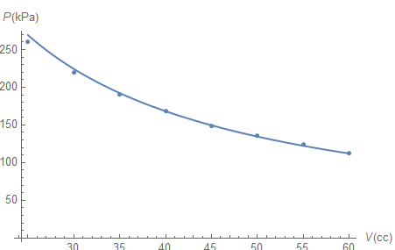

1b) Encuentre la relación entre la presión y la temperatura manteniendo el volumen constante, usando los datos entregados a continuación. ¿ Qué se debería obtener de este gráfico?

|  |  |  |  |  |  |  |
| --- | --- | --- | --- | --- | --- | --- |
| T °C | 25,2 | 29,1 | 34,4 | 67,4 | 76,9 | 87,0 |
|  |  |  |  |  |  |  |
| P ( kPa) | 102,7 | 103,9 | 105,6 | 114,3 | 116,6 | 118,4 |

Según la ley de gases ideales debería obtenerse una relación lineal de la forma P = k T

P = donde t es temperatura en celcius

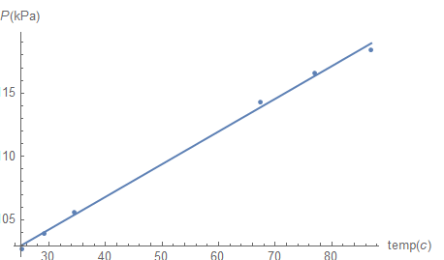

2.- A partir de los datos entregados, encuentre el equivalente mecánico del calor con su correspondiente error ( + _ )

Masa del cilindro 202,4 g, calor específico de aluminio 0,22 ( cal/g °C ) que es el material del cilindro, radio del cilindro 2,4 cm y la masa que cuelga 5,0 Kg.

|  |  |  |  |
| --- | --- | --- | --- |
| Ensayo | N° de vueltas | T i ( °C ) | Tf ( °C ) |
| 1 | 200 | 16,0 | 24,0 |
| 2 | 180 | 16,5 | 23,7 |
| 3 | 250 | 17,0 | 26,9 |

 el trabajo viene dado por esto

 el calor

equivalente calor y trabajo, factor de conversión

Valores del factor de conversión : 

Con un error mejor a 0.3 (<0.3)

3.- En el experimento para determinar el calor específico del Aluminio, en la primera parte se obtuvieron los siguientes datos:

Masa del Aluminio = 36,48 g masa del calorímetro = 346,76 g

Masa del calorímetro con agua = 438,80 g

Tinicial del aluminio = 78,5 °C T inicial del agua en el calorímetro = 15,5 °C

T final de la mezcla = 21,2 °C

Para el cálculo de K , el calorímetro se encontraba sin agua, recuerde que se colocó agua caliente en el calorímetro vacío.

T inicial del agua caliente = 81,2 °C

T inicial del Calorímetro vacío = 18,2 °C

T final del calorímetro con agua = 73,5 °C

Masa del calorímetro con agua = 445,65 g

4.- Determine el calor de vaporización del agua usando los juegos de datos mostrados a continuación:

Masa a evaporar = 7,54 g

1ra Serie

|  |  |  |
| --- | --- | --- |
| I1 ( A ) | V1 ( volt ) | T ( min, seg ) |
| 3,54 | 27,5 | 3,26 |
| 3,53 | 27,6 | 3,10 |
| 3,58 | 28,0 | 3,5 |

2da Serie

|  |  |  |
| --- | --- | --- |
| I2 ( A ) | V2 ( volt ) | T ( min, seg ) |
| 4,0 | 31,4 | 2,30 |
| 3,99 | 31,3 | 2,21 |
| 4,03 | 31,5 | 2,19 |

 será la forma a utilizar ya que nos permite omotir el termino H

 que se refiere al calor absorbido



Omitiendo el resultado medio, podemos promediar los otros dos

L = 1655 [J/g]